Администрация поселения Новофедоровское выберет подрядчика для ремонта фасадов
11.01.2017
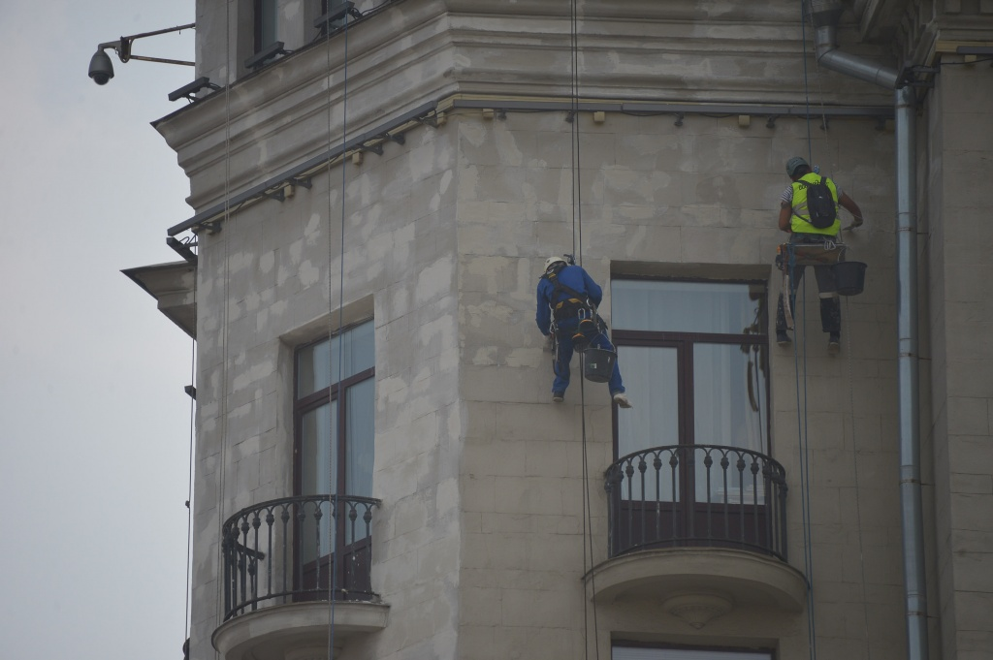

Администрация поселения Новофедоровское выберет подрядчика для ремонта фасадов. Фото архивное

В пятницу, 13 января, завершается рассмотрение заявок на выбор подрядчика, который займется ремонтом внешних поверхностей зданий (фасадов) жилых застроек поселения Новофедоровское.

- Работа комиссии началась 9 января. Подрядчик займется ремонтом фасадов в девятнадцати домах деревни Яковлевское, а также будет обновлен дом №1 в Кузнецово, - уточнил представитель администрации поселения.

В первую очередь будут устранены все трещины и обработаны железные элементы. Затем специальным раствором покроют деревянные вставки. Рабочие выровняют поверхность стен и покрасят сверху стойкой фасадной краской.

Напомним, что все работы по благоустройству в Новофедоровском будут производиться с апреля по август текущего года

Адрес страницы: http://tinao.mos.ru/presscenter/news/detail/4652637.html
Префектура Троицкого и Новомосковского административных округов города Москвы

